 | 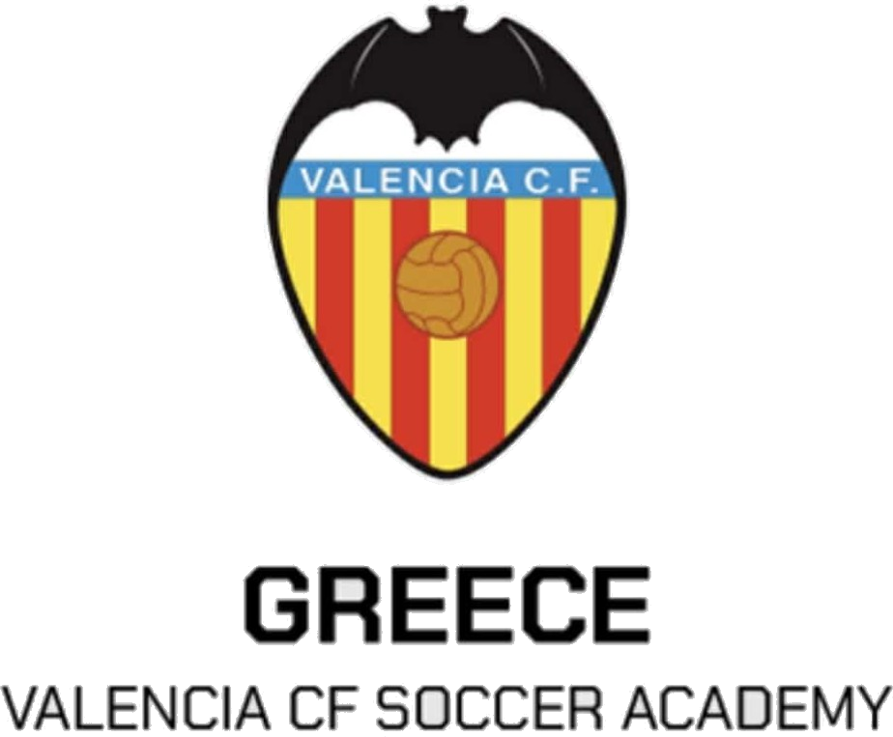

ΚΑΝΟΝΙΣΜΟΣ ΛΕΙΤΟΥΡΓΙΑΣ
Aspropyrgos F.C. Academy
Αγωνιστική περίοδος 2026–2027
«Οι κανόνες υπάρχουν για να προστατεύουν την εμπειρία όλων των παιδιών.»
1. Σκοπός του Κανονισμού
Ο παρών κανονισμός διασφαλίζει την εύρυθμη λειτουργία της Ακαδημίας και τη δημιουργία ενός ασφαλούς, οργανωμένου και παιδαγωγικού περιβάλλοντος για όλους τους αθλητές.
2. Διαμόρφωση Τμημάτων
Τα τμήματα διαμορφώνονται αποκλειστικά σύμφωνα με τις ηλικιακές κατηγορίες που ορίζει η ΕΠΟ και το αγωνιστικό επίπεδο κάθε αθλητή, όπως αξιολογείται από τους προπονητές. Δεν πραγματοποιούνται αλλαγές τμημάτων, ημερών ή ωρών προπόνησης κατά τη διάρκεια της αγωνιστικής περιόδου, εκτός αν αποφασιστεί από τη Διοίκηση και το προπονητικό επιτελείο.
3. Υποχρεώσεις Αθλητών
Οι αθλητές οφείλουν να προσέρχονται εγκαίρως στις προπονήσεις, να φορούν τον προβλεπόμενο εξοπλισμό, να σέβονται προπονητές, συμπαίκτες, αντιπάλους και εγκαταστάσεις και να ενημερώνουν για τυχόν απουσίες μέσω των γονέων τους.
4. Υποχρεώσεις Γονέων
Οι γονείς συνεργάζονται με την Ακαδημία, δεν παρεμβαίνουν στο έργο των προπονητών, ενθαρρύνουν τα παιδιά τους με θετικό τρόπο και τηρούν τον κανονισμό λειτουργίας και τις οικονομικές τους υποχρεώσεις.
5. Οικονομικές Υποχρεώσεις
Η μηνιαία συνδρομή προπληρώνεται από την 1η έως τη 10η ημέρα κάθε μήνα. Για προγραμματισμένη διακοπή ή μακροχρόνια απουσία, η ενημέρωση θεωρείται έγκαιρη όταν γίνεται τουλάχιστον πέντε (5) ημερολογιακές ημέρες πριν από την έναρξη του μήνα που αφορά. Σε διαφορετική περίπτωση, η συνδρομή του μήνα καταβάλλεται κανονικά. Εκκρεμότητες προηγούμενων περιόδων πρέπει να εξοφλούνται πριν από νέα εγγραφή ή ανανέωση.
6. Ρουχισμός
Με την εγγραφή είναι υποχρεωτική η προμήθεια του Basic Pack για νέους αθλητές. Η αγορά μπορεί να πραγματοποιείται με προκαταβολή και συμφωνημένες δόσεις.
7. Αγώνες
Η συμμετοχή στους αγώνες καθορίζεται από τους προπονητές σύμφωνα με το αναπτυξιακό πλάνο κάθε ηλικίας. Στόχος της Ακαδημίας είναι η αγωνιστική εμπειρία όλων των παιδιών.
Κατά τη διάρκεια των αγώνων, οι γονείς οφείλουν να διατηρούν κόσμια και υποστηρικτική συμπεριφορά. Δεν επιτρέπονται οδηγίες από την εξέδρα, παρεμβάσεις στο έργο των προπονητών ή αντιπαραθέσεις με διαιτητές, αντιπάλους ή άλλους γονείς. Τυχόν θέματα συζητούνται με τον υπεύθυνο της Ακαδημίας σε κατάλληλο χρόνο και χώρο.
8. Δικαίωμα Ερμηνείας
Η Διοίκηση διατηρεί το δικαίωμα να ερμηνεύει και να εφαρμόζει τον παρόντα κανονισμό για ζητήματα που δεν προβλέπονται ρητά, με γνώμονα το συμφέρον των παιδιών και την εύρυθμη λειτουργία της Ακαδημίας.
Δηλώνω ότι έλαβα γνώση του παρόντος Κανονισμού Λειτουργίας και αποδέχομαι τους όρους του.
Ονοματεπώνυμο Γονέα:  __________________________________ | Ονοματεπώνυμο Αθλητή:  __________________________________
Ημερομηνία:  __________________________________ | Υπογραφή:  __________________________________

